Donatieformulier O15 UK Reis
Bedrijven

De O15 van de FCE SRP-Zuid Academy gaat in april naar Engeland om daar twee oefenwedstrijden te spelen tegen Liverpool FC en Manchester United. Om deze reis te bekostigen zijn de spelers op zoek naar donateurs. Elke donatie is welkom en het bedrag wat overblijft na de trip zal naar de FCE SRP-Zuid Academy gaan.
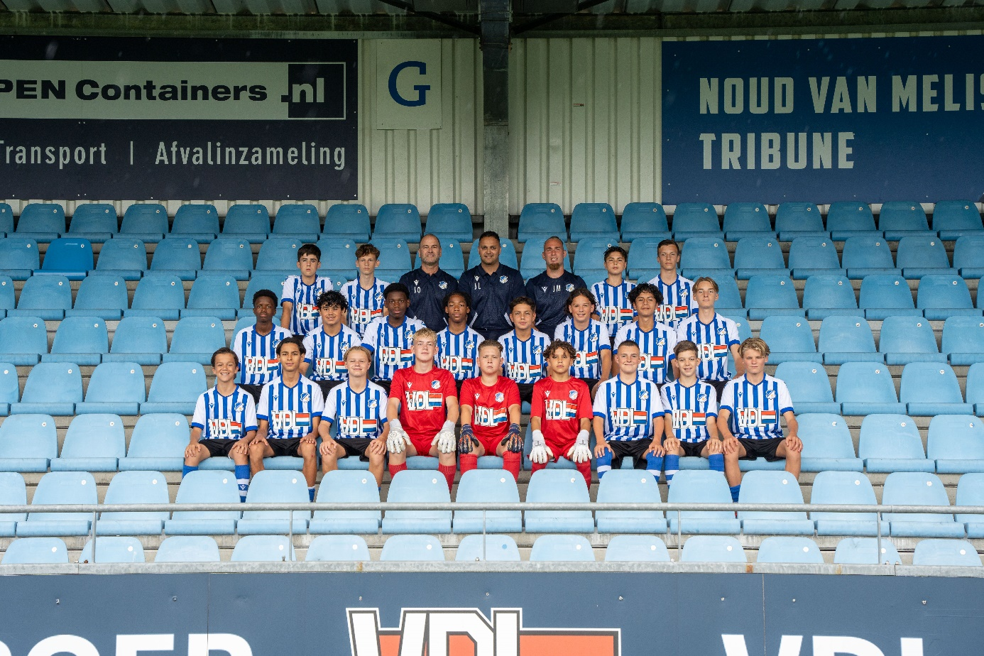
De donatie brengt ook voordelen mee voor uw bedrijf. Door een donatie te doen wordt de naam en het logo van uw bedrijf meegenomen in alle uitingen, zowel online als offline. Het kan variëren van een naamsvermelding op de website, tot logo op de FC Eindhoven busjes die mee gaan naar Engeland. Luca Engelbracht, huisfotograaf van FC Eindhoven, zal meegaan op deze reis om alles vast te leggen. Er staat dus veel zichtbaarheid tegenover uw steun als bedrijf.
Gegevens
Naam ondergetekende
E-mailadres
Telefoonnummer
Te doneren bedrag | €
Bedrijfsgegevens
Bedrijfsnaam
Adres bedrijf
Postcode bedrijf
Plaats bedrijf
Wens om factuur te ontvangen | Ja | Nee
KvK nummer
BTW nummer

Het formulier mag zodra ingevuld retour verzonden worden aan Ralf De Wert via rdewert@ups.com. Wij gaan dan voor u aan de slag met de factuur.

Wij willen u hartelijk danken voor uw bijdrage aan de reis!

Met sportieve groet,
O15 FCE SRP-Zuid Academy

Handtekening voor akkoord:

………………………………………………………………………………….

Naam: ………………………………………………………………..

Plaats: ………………………………………………………………..

Datum: ………………………………………………………………..

